|  |
| --- |
| **苏州体育竞赛信息平台外企运动会报名系统** |
|  |
| **需求说明书** |

|  |  |
| --- | --- |
| 文档编号： | GEONE-STY-WQBM-RS |
| 当前版本： | V1.6 |
| 作者： | 刘子良、陆蕙 |
| 发布日期： | 2016-04-13 |

|  |  |
| --- | --- |
| 单位： | 苏州工业园区格网信息科技有限公司 |
| 地址： | 苏州工业园区苏虹中路101号 |
| 邮编： | 215027 |
| 电话： | (0512) 67611188 |
| 网址： | http://www.dpark.com.cn/ |

**版本历史**

|  |  |  |  |  |
| --- | --- | --- | --- | --- |
| 版本 | 作者 | 参与者 | 发布日期 | 备注 |
| V1.0 | 陆蕙 | 刘子良 | 2016-02-22 | 新建 |
| V1.1 | 陆蕙 | 刘子良 | 2016-02-29 | 修改章节5、6 |
| V1.2 | 陆蕙 | 刘子良 | 2016-03-01 | 修改章节5 |
| V1.3 | 陆蕙 | 刘子良 | 2016-03-04 | 修改部分附录 |
| V1.4 | 陆蕙 | 刘子良 | 2016-03-15 | 修改章节5 |
| V1.5 | 陆蕙 | 刘子良 | 2016-03-21 | 修改章节4、5 |
| V1.6 | 陆蕙 | 刘子良 | 2016-04-13 | 修改部分细节 |
| V1.7 | 刘海芹 |  | 2016-05-10 | 修改部分细节 |
|  |  |  |  |  |

# 1．前言

## 1.1编写目的

本说明书主要以“格网管理系统”的操作为基础，明确了格网科技公司有关项目管理和人员的考核制度方面的需求。

目的在于：

* 为公司的项目和人员的管理提供依据；
* 为编码人员提供依据；
* 为修改、维护提供条件；
* 为需求变更提供基准比较。

## 1.2预期读者

本说明书的预期读者包括：

* 编码技术人员；
* 公司管理层人员；
* 参与本项目开发进程各阶段验证、确认以及负责为最后项目验收、鉴定提供相应报告的有关人员；
* 项目组负责人和全体参加人员。

# 2．任务概述

## 2.1目标

1. 部门管理：以月为周期，统计各部门成员所参与的全部项目；人员工作时长；人员工作饱和度
2. 项目管理：以月为周期，统计各项目经理所负责全部项目；以后为周期，以项目为维度，统计上周项目任务的完成情况
3. 人员管理：以月为周期，统计人员工作量，并排序对比；

## 2.2运行环境

操作系统：Microsoft Windows 2000 Advanced Server

支持环境：python 3.0 以上，Microsoft office 或WPS

所需插件：python： redmine, xlrd, xlwt, xlutils, pandas, plotlty

# 3．功能需求

1. 项目管理：以月为周期，统计各项目经理所负责全部项目、项目成员具体任务，预计完成日期、新创建问题和已关闭问题的计数汇总

部门维度：以月为周期，统计各部门成员所参与的全部项目，主题内容，计划完成日期、新问题和已关闭问题的计数汇总

人员维度工作饱和度：以月为周期，统计人员维度的工作饱和度（有效工作时间/正常工作时长），并划分不同的等级

人员工作量对比，以月为周期，统计全部人员的工时汇总，并排序，前十位与后十位用图表表示

周工作计划与完成情况，以周为周期，以项目为维度，统计上周项目任务的完成情况，区分计划内和计划外

## 3.1 部门管理

从部门管理的角度，以月为周期，汇总部门人员在参与项目时所消耗的时间，同时统计部门人员对于项目经理所分配任务的完成情况。基础数据在“格网项目管理系统”’中得到。

3.1.1人员工作时长

以月为周期，按部门分别统计该部门所有成员参与的全部项目。

分部门统计该部门所有人员在某一月内的总计有效工作时长、在不同的活动类型和难易程度下的耗时情况、该部门每个人员所参与的全部项目清单和在该项目的耗时明细。以报表的形式展现统计结果。

统计字段包括：项目、更新日期、用户、活动类型、主题、耗时、难易度

3.1.2 人员工作饱和度

一月为周期按部门分别统计该部门所有成员在该月的工作饱和度，（工作饱和度=有效工作时长/工作时长 * 100%；工作时长=22*7.5）。工作饱和度划分为三个等级：大于90%为饱和，60%-90%之间基本饱和，小于60%不饱和，用不同的颜色在报表中显示，并制作部门人员工作饱和度图表。

统计字段包括：项目、更新日期、用户、活动类型、主题、耗时、难易度，所属部门

3.1.3 任务完成情况

以月为周期，按部门分别统计该部门所有成员任务的完成情况。

任务的完成与否的界定规则：统计每项任务的计划完成日期和当前的任务状态，如果计划完成日期小于下月的1号，而问题状态仍然新问题，则该任务为未完成。

以计划完成日期为统计条件，计划完成日期在本月的所有任务，如果问题状态仍然是新问题，则该任务为完成，用突出颜色标记。汇总部门人员当前月所有的未完成和已完成任务的数量。

统计字段包括：姓名、项目、主题、计划完成日期、问题状态。

## 3.2 项目管理

从项目经理的维度进行管理项目，分别以月为周期和以周为周期汇总任务的完成情况

3.2.1 以月为周期

以月为周期，统计各项目经理所负责全部项目、项目成员具体任务，预计完成日期、新创建问题和已关闭问题的计数汇总

统计字段包括：项目名称、项目经理、项目人员、工作主题、计划完成日期、问题状态

3.2.2 以周为周期

每周对每个项目经理创建任务回顾表，包括计划内工作（上周一创建的任务+上上周遗留任务），与计划外工作完成情况（上周二到上周日创建的任务）。

未到计划完成日期，状态未完成的：状态标红

关闭日期超过计划完成日期的：整行标红

统计字段包括：项目名称、项目经理、项目人员、工作主题、优先级、计划完成日期、问题状态。

## 3.3 人员管理

以月为周期，统计人员工作量，并排序对比，获得工作量最高和最低的前十位

统计公司所有人员的工作耗时，以工作耗时的多少来判定工作量的大小，并按照工作耗时进行排序，获得工作耗时最大的前十位，和工作耗时最少的后十位。以图表的形式显示前十位和后十位的工作量状况。

统计字段包括：项目、更新日期、用户、活动类型、主题、耗时、难易度，所属部门

# 非功能性能需求

## 4.1属性需求

### 4.1.1易用性

由于部门工作人员对python的具体执行方式的了解程度不同，因此本操作过程需要简单易用。

用户只需要需要config.py 文件中的两个参数，即可运行该程序，无需对程序进行修改，即可得出需要的结果。

### 4.1.2实用性

运行该程序，修改参数即可实现获得满足要求的格网公司项目和人员考核的数据，无需进行人工重复的操作，节省时间和人力。

## 4.2性能需求

由于从PM系统中导出的数据量非常大，人工导出耗时长，而程序运行速度快，导出所有数据比人工导出速度快几倍。在导出基本数据后，对数据的指标化处理非常快，统计的反馈时间低于30秒。

# 

# 附录 程序输出文档模板

附录1：项目经理在本月计划完成的任务的完成情况

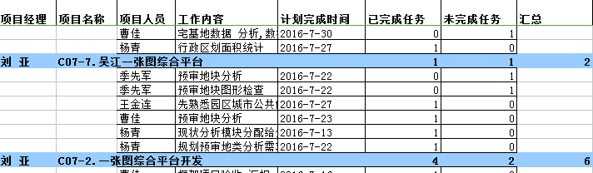

附录2：部门在本月计划完成的任务的完成情况

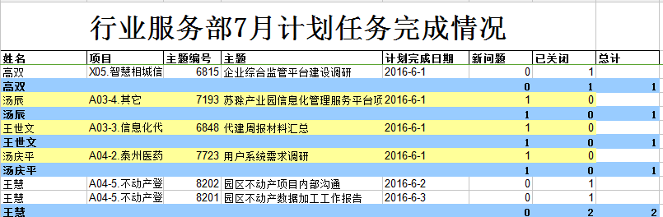

附录3：部门经理周计划完成情况表

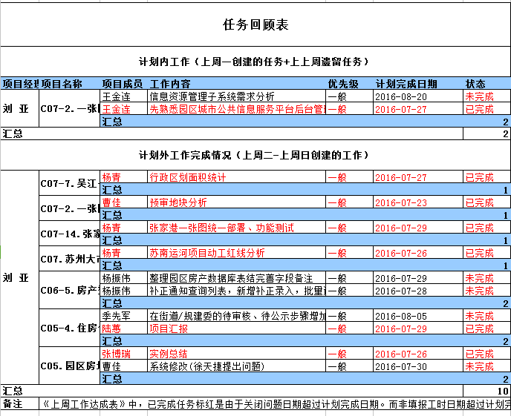

附录4：部门人员月工作时长汇总

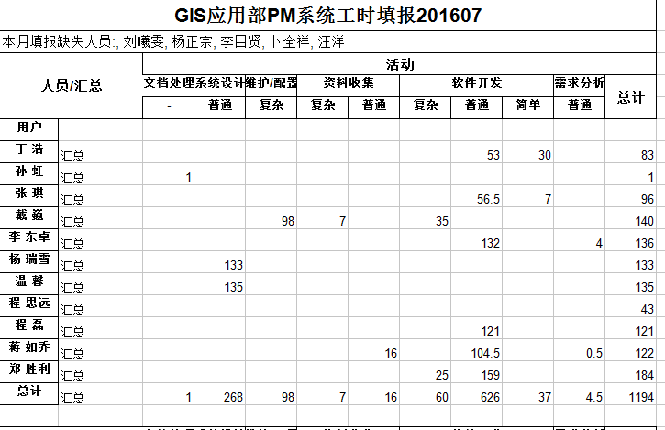

附录5：部门人员月参与项目情况和耗时明细

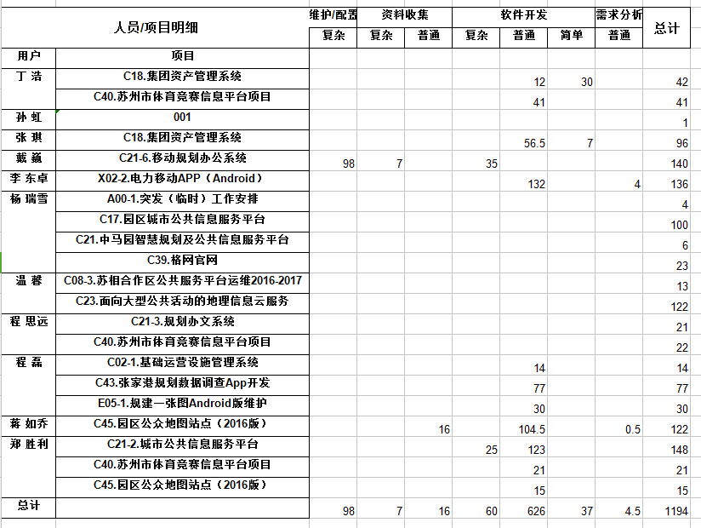

附录6：部门人员工作饱和度

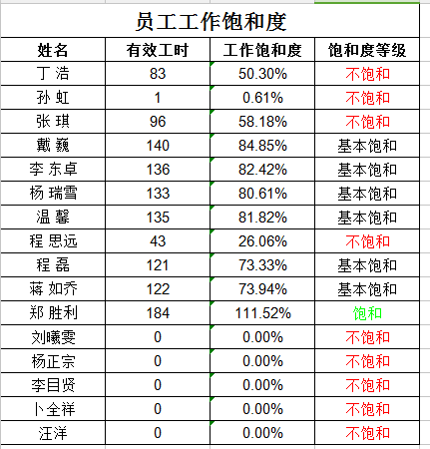

附录7：部门人员工作饱和度图表

